飞控在出厂时，店长会连接一次上位机查看 传感器数据是否正常，所以飞控百分百确定能连接上位机的。
只要程序没改动，那么连接不上上位机几乎可以肯定：
- PC接口问题，这个一般可能性比较小
- USB线有问题
以上两个问题，请在PC里面“我的设备”查看USB是否识别出来“ZIN_QUAD”的USB设备，如果没识别 出来，那就想办法换线换口
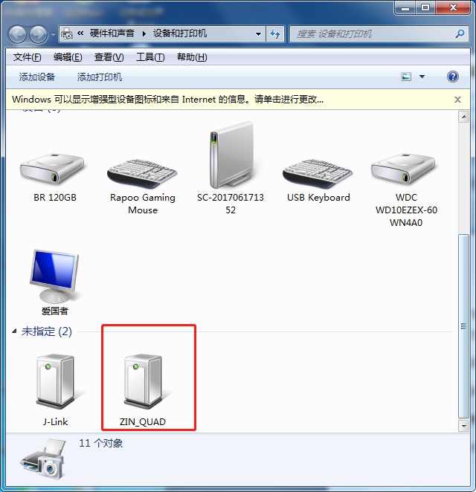
3 .上位机版本问题
匿名上位机版本众多，请使用资料包里提供的上位机

4.识别出USB后，连接失败，那肯定是配置问题了，请根据连接手册，一个个步骤核对
